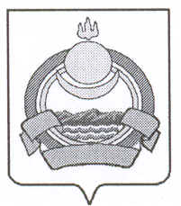

СОВЕТ ДЕПУТАТОВ
муниципального образования городского поселения« Поселок Онохой»
Заиграевского района Республики Бурятия

671300 п.Онохой ул. Гагарина, д.11 тел. 46-5-54, 46-3-03

РЕШЕНИЕ
«30» декабря 2015г №29

О передаче части полномочий
муниципального образования
городского поселения «Поселок Онохой»
администрации муниципального
образования «Заиграевский район»
по решению вопросов местного значения

На основании пункта 19 части 1, части 3 статьи 14, пункта 4 статьи 15 Федерального Закона от 06.10.2003г. № 131-ФЗ «Об общих принципах местного самоуправления в Российской Федерации», руководствуясь Уставом муниципального образования городского поселения «Поселок Онохой», Совет депутатов муниципального образования городского поселения «Поселок Онохой» решил:

- Разрешить администрации муниципального образования городского поселения «Поселок Онохой» передать администрации муниципального образования «Заиграевский район» часть полномочий по решению вопросов местного значения - утверждение правил благоустройства территории поселения.

2. Администрации муниципального образования городского поселения «Поселок Онохой» заключить с администрацией муниципального образования «Заиграевский район» соглашение о передаче части своих полномочий по решению вопросов местного значения за счет межбюджетных трансфертов, предоставляемых из бюджетов этих поселений в бюджет муниципального района в соответствии с Бюджетным кодексом Российской Федерации.

Глава муниципального образования
городского поселения «Поселок Онохой» Е.А.Сорокин

